

Proyecto para optar al título de

**Ingeniero(a) Civil en Informática**

PROFESOR PATROCINANTE:

CHRISTIAN LAZO RAMIREZ

INGENIERO EN GESTIÓN INFORMATICA

DOCTOR EN INGENIERÍA TELEMATICA

PROFESOR CO-PATROCINANTE

NOMBRE DEL CO-PATROCINANTE

TÍTULOS Y GRADOS DEL CO-PATROCINANTE

PROFESOR INFORMANTE

NOMBRE DEL INFORMANTE

TÍTULOS Y GRADOS DEL INFORMANTE

**IGNACIO JÉLVEZ HERNÁNDEZ**

VALDIVIA – CHILE

2020

**TÍTULO DEL PROYECTO DE TITULACIÓN**

**ÍNDICE**

ÍNDICE DE TABLAS III

ÍNDICE DE FIGURAS IV

RESUMEN V

ABSTRACT VI

1. Introducción 1

1.1. Contexto 1

1.2. Oportunidades del Proyecto 1

1.3. Objetivos 1

1.3.1. Objetivo General 1

1.3.2. Objetivos Específicos 1

2. Marco teorico 2

2.1. Aeroponía 2

2.2. Crecimiento de papas y plantas en general 2

2.3. Condiciones de invernaderos 2

2.4. Impacto del proyecto 2

3. Dispositivos y tecnologías 3

3.1. Microcontroladores 3

3.2. Conexión a internet y red 5

3.3. Sensores 10

3.4. Energía 14

3.5. Bases de datos 14

3.6. Tecnologías para el desarrollo 14

3.7. Selección de tecnologías 15

4. Arquitectura y solución 16

4.1. Descripción de la problemática 16

4.2. Solución propuesta 16

4.3. Metodología 16

4.4. Especificación de requisitos 16

4.4.1. Requerimientos funcionales 16

4.4.2. Requerimientos no funcionales 16

4.5. Casos de uso 16

4.6. Modelo de procesos 16

4.7. Descripción de los actores del sistema 16

4.8. Arquitectura del sistema 16

4.8.1. Tecnologías utilizadas 16

4.8.2. Dispositivos utilizados 16

4.8.3. Diagramas de secuencia 16

4.8.4. Diagramas de conexión 16

4.8.5. Diagrama de despliegue 17

4.8.6. Aplicación móvil 18

5. Pruebas 19

5.1. Plantas y crecimiento 19

5.2. Algoritmos para definir intervalos de medición 19

5.3. Retardo en toma de datos 19

5.4. Consumo de energía 19

6. Mejoras 20

6.1. Cambios de sensores 20

6.2. Mejoras de algoritmos 20

6.3. Definición de la solución final 20

7. Conclusión 21

8. Referencias 22

ANEXOS 23

ÍNDICE DE TABLAS

Tabla Página

Tabla 1: Comparación placas Arduino 4

Tabla 2: Comparación placas basadas en ESP8266 6

Tabla 3: Comparación tecnologías para red inalámbrica. 10

Tabla 4: Tabla de Prueba 16

ÍNDICE DE FIGURAS

Figura DDS DDDDDDDDDSF Página

Figura 1: Arduino UNO 4

Figura 2: Rapsberry Pi 3 B+ 5

Figura 3: ESP-01 6

Figura 4: NodeMCU 6

Figura 5: Módulo XBee-PRO ZB S2C 7

Figura 6: Módulo Z-Uno 8

Figura 7: SX1276 9

Figura 8: TTGO LoRa32 9

Figura 9: Sensor YL-69/YL-38 11

Figura 10: Sensor de humedad de suelo capacitivo 11

Figura 11: Sensor LM35 12

Figura 12: Sensor DHT11 13

Figura 13: Sensor DHT22 13

Figura 14: Fotorresistencia LDR 14

Figura 15: Sensor ML8511 14

Figura 16: Sensor YF-S201 15

Figura 17: Diagrama de conexión usando Arduino UNO y ESP-01 18

Figura 18: Diagrama de conexión usando NodeMCU 18

RESUMEN

Lorem ipsum dolor sit amet, consectetur adipiscing elit. Vivamus sed hendrerit lorem. Pellentesque sed lectus faucibus, mattis magna in, sagittis sapien. Quisque et libero ex. Integer eget urna vehicula, efficitur elit quis, auctor ipsum. Praesent mollis, ligula at congue convallis, mauris erat pharetra ex, non dictum orci urna et lacus. Proin pharetra sapien congue metus dictum accumsan. Nulla mollis metus eget velit tempus, a pellentesque eros ultricies. Nam tincidunt at enim id congue. Curabitur egestas non velit a imperdiet.

Proin ultricies, tellus ac mollis pulvinar, quam erat eleifend tellus, at efficitur leo felis et ipsum. Donec ut leo ornare, tincidunt lorem ut, iaculis felis. Pellentesque malesuada condimentum lacus. Quisque eget tincidunt massa. Nunc aliquam lobortis dapibus. Aliquam erat volutpat. Quisque interdum, erat ac lobortis ullamcorper, dolor erat venenatis sem, quis viverra dolor leo eu nulla. Aenean efficitur nisl nec mi elementum, nec mattis nibh semper. Ut auctor nunc quis magna varius ultricies.

Donec eu vehicula nulla, vitae tempus velit. Maecenas mi libero, euismod sed lacus quis, rhoncus posuere eros. Nulla vel volutpat erat, eu vehicula elit. Phasellus a dolor vitae ligula mattis dignissim ac eu augue. Praesent non enim sit amet mi sollicitudin dictum et sed dui. Aenean ullamcorper hendrerit pellentesque. Vivamus cursus turpis in sem facilisis, ac varius mi malesuada. Quisque sed nisl sed quam tincidunt hendrerit sit amet quis neque. Nulla lobortis, arcu vel fermentum pharetra, nisl lectus eleifend diam, id elementum dui velit ut sapien. Aliquam hendrerit metus vitae lorem tincidunt dapibus.

Phasellus libero nibh, commodo at dignissim nec, ultricies non enim. Donec fermentum vitae diam et consequat. Interdum et malesuada fames ac ante ipsum primis in faucibus. Pellentesque habitant morbi tristique senectus et netus et malesuada fames ac turpis egestas. Donec hendrerit finibus elit, id blandit odio. Nulla porttitor justo pharetra, gravida enim ut, iaculis leo. Praesent tempus ex venenatis lorem bibendum posuere id nec urna. Etiam rutrum porttitor dolor, placerat pharetra mauris euismod congue. Nulla nisl nibh, aliquam non maximus in, accumsan et risus. Nunc dignissim fringilla turpis in dignissim. Curabitur facilisis, ipsum a ultricies luctus, nisl quam mollis mi, id ultricies nibh velit in nibh. In hac habitasse platea dictumst. Nam semper, metus porttitor aliquam molestie, neque elit mollis ex, et imperdiet nisl sem nec diam.

ABSTRACT

Lorem ipsum dolor sit amet, consectetur adipiscing elit. Vivamus sed hendrerit lorem. Pellentesque sed lectus faucibus, mattis magna in, sagittis sapien. Quisque et libero ex. Integer eget urna vehicula, efficitur elit quis, auctor ipsum. Praesent mollis, ligula at congue convallis, mauris erat pharetra ex, non dictum orci urna et lacus. Proin pharetra sapien congue metus dictum accumsan. Nulla mollis metus eget velit tempus, a pellentesque eros ultricies. Nam tincidunt at enim id congue. Curabitur egestas non velit a imperdiet.

Proin ultricies, tellus ac mollis pulvinar, quam erat eleifend tellus, at efficitur leo felis et ipsum. Donec ut leo ornare, tincidunt lorem ut, iaculis felis. Pellentesque malesuada condimentum lacus. Quisque eget tincidunt massa. Nunc aliquam lobortis dapibus. Aliquam erat volutpat. Quisque interdum, erat ac lobortis ullamcorper, dolor erat venenatis sem, quis viverra dolor leo eu nulla. Aenean efficitur nisl nec mi elementum, nec mattis nibh semper. Ut auctor nunc quis magna varius ultricies.

Donec eu vehicula nulla, vitae tempus velit. Maecenas mi libero, euismod sed lacus quis, rhoncus posuere eros. Nulla vel volutpat erat, eu vehicula elit. Phasellus a dolor vitae ligula mattis dignissim ac eu augue. Praesent non enim sit amet mi sollicitudin dictum et sed dui. Aenean ullamcorper hendrerit pellentesque. Vivamus cursus turpis in sem facilisis, ac varius mi malesuada. Quisque sed nisl sed quam tincidunt hendrerit sit amet quis neque. Nulla lobortis, arcu vel fermentum pharetra, nisl lectus eleifend diam, id elementum dui velit ut sapien. Aliquam hendrerit metus vitae lorem tincidunt dapibus.

Phasellus libero nibh, commodo at dignissim nec, ultricies non enim. Donec fermentum vitae diam et consequat. Interdum et malesuada fames ac ante ipsum primis in faucibus. Pellentesque habitant morbi tristique senectus et netus et malesuada fames ac turpis egestas. Donec hendrerit finibus elit, id blandit odio. Nulla porttitor justo pharetra, gravida enim ut, iaculis leo. Praesent tempus ex venenatis lorem bibendum posuere id nec urna. Etiam rutrum porttitor dolor, placerat pharetra mauris euismod congue. Nulla nisl nibh, aliquam non maximus in, accumsan et risus. Nunc dignissim fringilla turpis in dignissim. Curabitur facilisis, ipsum a ultricies luctus, nisl quam mollis mi, id ultricies nibh velit in nibh. In hac habitasse platea dictumst. Nam semper, metus porttitor aliquam molestie, neque elit mollis ex, et imperdiet nisl sem nec diam.

# Introducción

## Contexto

Hola

## Oportunidades del Proyecto

Aquí va texto

## Objetivos

### Objetivo General

Desarrollar un prototipo de extracción de datos de un invernadero mediante dispositivos IoT, capaz de registrar información útil para los agricultores sobre los parámetros de interés (temperatura, humedad, caudal de agua, radiación UV) que podrían mejorar la producción de semillas de papas.

### Objetivos Específicos

1. Adquirir conocimientos respecto al uso de soluciones IoT en proyectos de *Smart-farming*, sensores utilizados y tecnologías de conexión entre ellos e internet.
2. Diseñar una arquitectura para la solución que tenga en consideración los requerimientos de la empresa.
3. Implementar una solución que permita recuperar datos sobre los parámetros de interés y almacenarlos.
4. Validar los resultados entregados por la solución mediante la comparación de los datos obtenidos con soluciones existentes.

<https://scholar.google.cl/scholar?hl=es&as_sdt=0%2C5&q=agricultura+precisi%C3%B3n+aplicada+cultivos+invernaderos&btnG=>

<http://repositorio.urp.edu.pe/bitstream/handle/URP/2294/TESIS_MORA-ROSAS.pdf?sequence=1&isAllowed=y>

* En base a información entregada por terceros se puede indicar que mi solución da información valida, que sirve……, entregar estudios que lo validen y demostrar que aspectos técnicos de mi solución son mejores.

# Marco teorico

## Aeroponía

Texto

## Crecimiento de papas y plantas en general

Texto

## Condiciones de invernaderos

Texto

## Impacto del proyecto

Etc

# Dispositivos y tecnologías

Actualmente se encuentran diversas alternativas para realizar un prototipo y captar cientos de variables diferentes, almacenarlas, procesarlas y visualizarlas o hacer estudios de todo tipo, en las siguientes secciones se describirán los diversos microcontroladores, tecnologías para interconectar los dispositivos con internet, sensores y opciones para alimentarlos de energía que se estudiaron, finalmente se indica cuales se seleccionaron y las razones para ello. También se encuentra un detalle de tecnologías disponibles para el desarrollo del prototipo y una aplicación móvil.

## Microcontroladores

Un microcontrolador es un circuito integrado, que cuenta con todos los componentes para operar de forma autónoma, tales como memoria, CPU, bus de datos, pines de control, etc [MICROCONTROLADOR]. Estos son de especial utilidad en sistemas de control y monitoreo.

Microcontrolador: https://ti.tuwien.ac.at/ecs/teaching/courses/mclu/theory-material/Microcontroller.pdf

Actualmente se encuentran multitud de placas de microcontroladores en el mercado, pero existen 2 empresas que se han popularizado en los últimos años, utilizarlas hace mas fácil la integración con otros sistemas y facilita obtener sensores compatibles.

**Arduino** [**https://www.arduino.cc/en/Guide/Introduction**](https://www.arduino.cc/en/Guide/Introduction)

Arduino es una plataforma de creación de electrónica de código abierto, basada en hardware y software libre, lo que permite que cualquier persona pueda utilizar las placas, desarrollar software o crear sus propias placas personalizadas.

El proyecto nació el año 2005 en el Interaction Design Institute Ivrea en Ivrea, Italia, (https://spectrum.ieee.org/geek-life/hands-on/the-making-of-arduino) con el objetivo de permitir que principiantes y profesionales creen dispositivos que permitan interactuar con el entorno.

Las placas arduino cuentan con un conjunto de pines de entrada y salida programables, los que se pueden utilizar para conectar dispositivos como sensores, botones, etc. Estas se programan utilizando el lenguaje de programación Arduino (basado en wiring, que tiene una sintaxis similar a C/C++) dentro del software Arduino IDE, aunque también se pueden utilizar otras plataformas.

Esta plataforma se hizo especialmente popular debido a su sencillez a la hora de realizar los prototipos, su bajo costo y la posibilidad de programar en computadores con los sistemas operativos más famosos (Windows, Mac y Linux).

Entre las placas más populares tenemos Arduino UNO (la placa más popular, ver figura), Arduino Zero, Arduino Mega, Arduino Nano, también se pueden ampliar sus capacidades mediante el uso de *shields*, las que se montan sobre la placa y añaden funciones como Wifi, conectividad 3G, relés, pantallas, etc.

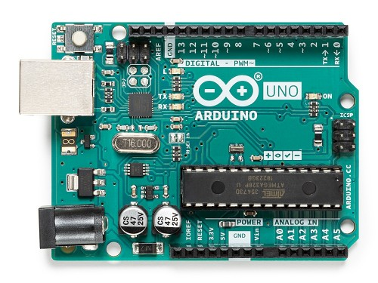

Figura 1: Arduino UNO

En la siguiente tabla se resumen las principales características de estas placas, esto será de utilidad para la decisión de la placa a utilizar.

Tabla 1: Comparación placas Arduino

|  |  |  |  |  |
| --- | --- | --- | --- | --- |
| Modelo Arduino | **UNO** | **Zero** | **Mega** | **Nano** |
| Microcontrolador | ATmega328P | ATSAMD21G18 | ATmega2560 | ATmega328 |
| Voltaje Operación | 5 V | 3.3 V | 5 V | 5 V |
| N° Pines Digitales | 14 | 20 | 54 | 22 |
| N° Pines Analógicos | 6 | 6 | 16 | 8 |
| Salida 3.3V | SI | SI | SI | SI |
| Salida 5V | SI | SI | SI | SI |
| Frecuencia de reloj | 16 MHz | 48 MHz | 16 MHz | 16 MHz |
| Precio | ~ 15 USD | ~ 40 USD | ~ 40 USD | ~ 20 USD |

**Rapsberry**

[REF: https://raspberrypi.cl/que-es-raspberry/ ] Rapsberry Pi es una computadora de bajo consto y tamaño compacto, puede utilizarse conectándola a un monitor, teclado y mouse, cuenta con un sistema operativo Linux.

Esta fue creada el 2012 por la Raspberry Pi Foundation, originalmente pensado para promover y enseñar las ciencias básicas de la computación en las escuelas y universidades de Reino Unido.

Actualmente el modelo más popular es la Rapsberry Pi 3 B+ (Ver Figura), que puede conseguirse por alrededor de 30 USD, además de pequeño computador puede utilizarse para hacer proyectos de electrónica, ya que cuenta con puertos GPIO, entre sus principales características se tienen:

* Procesador ARM BCM2837B0.
* 1GB RAM LPDDR2.
* Wifi 2.4GHz y 5 GHz, Bluetooth 4.2 y Ethernet.
* 40 pines GPIO digitales, para uso análogo se requiere un conversor.
* Requiere 5V/2.5A para poder funcionar.
* Puerto HDMI, 4 USB 2.0.

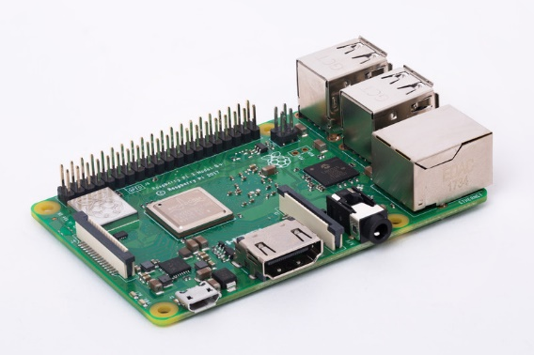

Figura 2: Rapsberry Pi 3 B+

<https://www.xataka.com/basics/arduino-raspberry-pi-que-cuales-sus-diferencias>

<https://www.arrow.com/es-mx/research-and-events/videos/the-top-10-development-platforms-dev-kits-2018>

## Conexión a internet y red

Si bien la mayoría de los modelos Rapsberry cuentan con conexión Wifi y Bluetooth, y existen modelos Arduino que son compatibles con Wifi mediante el uso de un *shield*, existen otras alternativas para formar una red entre los dispositivos que se encontrarán realizando las mediciones. En esta sección se describirán las principales tecnologías inalámbricas, además de dispositivos que podrían permitir conectarse a las placas de microcontroladores mencionados en la sección anterior para dotarlos de conectividad inalámbrica que no tienen, o en su defecto ser reemplazados por estos porque cuentan con un microcontrolador integrado y pines de entrada/salidas suficientes para la necesidad.

Nota: En las tecnologías que no se indican dispositivos, esto es debido a que en Chile no tiene buena disponibilidad de estas redes no se buscaron dispositivos compatibles.

* + 1. **Wifi**

Wifi es una de las tecnologías inalámbricas más conocidas, se encuentra estandarizado por la IEEE, el último estándar disponible es el 802.11ax. Una de sus mayores virtudes es la interoperabilidad entre todos los dispositivos certificados, así como la cantidad de dispositivos compatibles. El alcance de las redes Wifi depende de varios factores como son la banda de frecuencia, la salida de potencia de radio, sensibilidad del receptor, ganancia y tipo de antena, etc. También es posible ampliar su alcance con el uso de antenas o repetidores direccionales.

Entre sus características destacan:

* Alcance Geográfico: Alrededor de 100 metros.
* Transmisión de datos: Hasta 600Mbit/s con 802.11n, 6 Gbps con 802.11ac y 9Gbps con 802.11ax.
* Opera en la banda de frecuencia de 2.4 GHz y 5GHz.
* Utiliza el protocolo TCP/IP

Entre los dispositivos que se pueden usar para el uso de esta tecnología tenemos los basados en el ESP8266:

El ESP8266 es un chip de bajo costo WIFI, fabricado por la empresa china Espressif, el primer chip se hizo conocido el año 2014, en el módulo ESP-01 (Ver figura), este se encontraba diseñado para ser usado como un dispositivo independiente, con 2 pines GPIO digitales donde se pueden conectar sensores o actuadores, o como complemento a un Arduino, por ejemplo, como se verá más adelante este es uno de los usos que se le da a ese dispositivo.

Existen varias placas basadas en módulos ESP, entre las más populares tenemos el ESP-01, ESP-12, NodeMCU (Ver figura) y Wemos D1

|  |  |
| --- | --- |
| Figura 3: ESP-01 | NodeMCU v2 - Lua based ESP8266 development kit  Figura 4: NodeMCU |

En la siguiente tabla se encuentra una comparativa entre las placas basadas en el ESP8266.

Tabla 2: Comparación placas basadas en ESP8266

|  |  |  |  |  |
| --- | --- | --- | --- | --- |
| Modelo Placa | **ESP-01** | **ESP-12** | **NodeMCU** | **Wemos D1** |
| Pines GPIO | 2 | 11 | 11 | 11 |
| Pines análogos | 0 | 1 | 1 | 1 |
| Uso con *protoboard* | Se requiere adaptador | Se requiere adaptador | Listo para usar | Difícil (tiene formato arduino) |
| Operación | Independiente o como complemento a Arduino. | Independiente | Independiente | Independiente |
| Conexión PC | Conversor Serial | Conversor serial | Micro USB | Micro USB |
| Precio | ~ 3 USD | ~ 6 USD | ~ 6 USD | ~ 6 USD |

* + 1. **Bluetooth**

Tal como Wifi, Bluetooth es una de las tecnologías más usadas en la electrónica de consumo, se ha utilizado crecientemente en entornos industriales, principalmente por su bajo coste.

Entre sus características se cuentan:

* Alcance Geográfico: Alrededor de 10 metros.
* Transmisión de datos: hasta 50 Mbit/s
* Opera en la banda ISM de 2.4GHz.

A las placas Arduino se les puede añadir conectividad bluetooth mediante el uso de módulos como HC-05 o HC-06 para el envío de mensajes entre estos.

* + 1. **Zigbee**

Zigbee es una tecnología inalámbrica diseñada para aplicaciones donde se requiere una baja tasa de envío de datos y maximizar la vida útil de las baterías, se caracteriza por la poca necesidad de componentes electrónicos en la construcción de los dispositivos, en el ámbito donde se prevé tenga más fuerza es en la domótica.

Entre sus características se cuentan:

* Alcance Geográfico: hasta 100 metros en exteriores y alrededor de 30 metros en interiores.
* Transmisión de datos: hasta 256 kbit/s.
* Opera en las bandas: 868 MHz en Europa, 915 en Estados Unidos y 2,4 GHz en todo el mundo.
* Soporta 3 tipos de topologías de red: estrella, malla y árbol.

Los módulos mas utilizados para usar esta red en prototipaje son los módulos Xbee (ver figura), estos se pueden utilizar de forma independiente, ya que cuentan con módulos de entrada/salida y conversores análogos, o mediante conexión serial con arduino, estos se deben programar directamente con software que provee Digi, su fabricante. Estos módulos se pueden encontrar a partir de los 30 USD aprox.

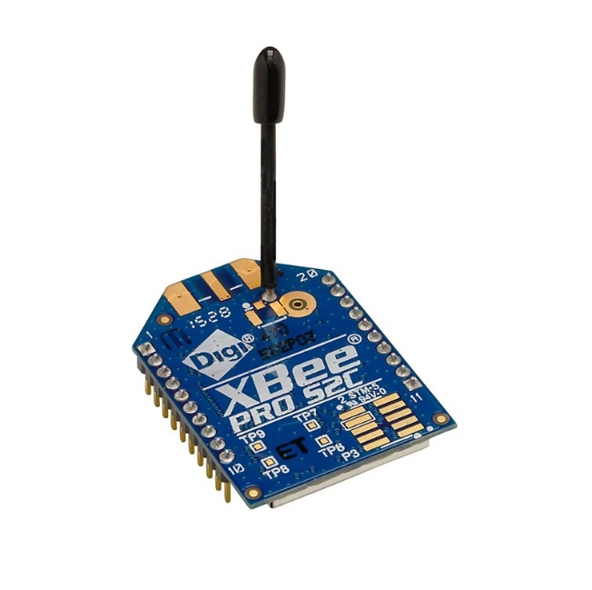

Figura 5: Módulo XBee-PRO ZB S2C

* + 1. **Z-Wave**

Protocolo de comunicaciones inalámbricas utilizado principalmente para domótica, se considera la competencia más directa de Zigbee.

Entre sus características se cuentan:

* El alcance de la comunicación de los nodos es de alrededor de los 30 metros.
* Los dispositivos Z-wave son todos compatibles entre si, por lo que deben estar certificados para funcionar.
* Se soportan saltos de información de hasta 4 veces entre nodos de la red.
* Funciona en las bandas 800-900 MHz.

Una de las placas que se puede utilizar para esta red es Z-Uno (Ver Figura), esta es una placa de expansión con certificación Z-Wave basada en arduino, también se puede usar en otras placas como Rapsberry.

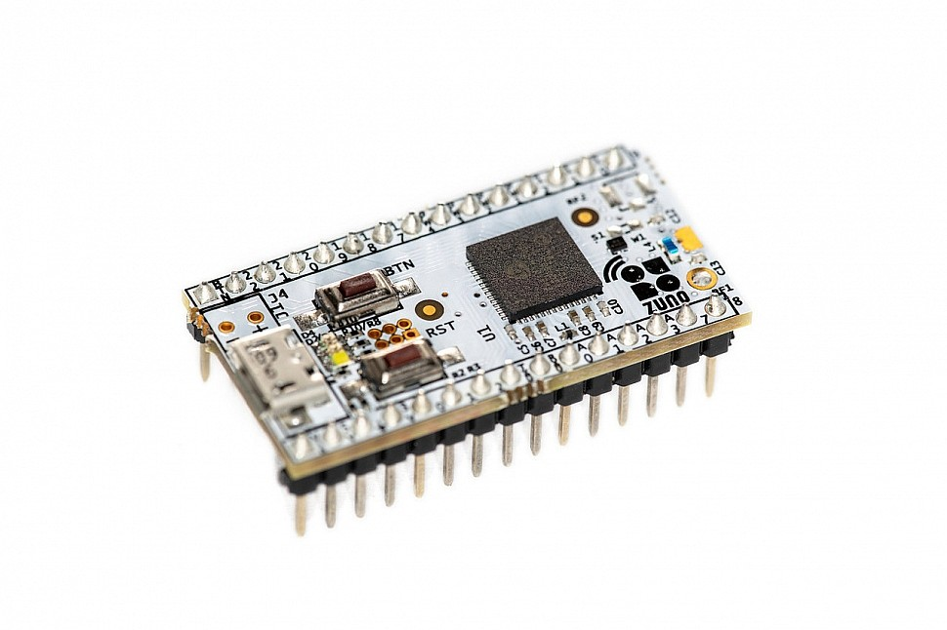

Figura 6: Módulo Z-Uno

Entre sus características se tiene:

- Transmisión a 9.6/40/100 kbps.

- Funciona en diferentes bandas según la región donde se compre.

- Precio: Alrededor de US$ 60.

* + 1. **SIGFOX**

Sigfox es una solución de conectividad celular pensada para comunicaciones de baja velocidad y consumo de energía, está basado en una infraestructura de antenas y estaciones base, ofrecida por el proveedor de servicios de el mismo nombre, para usarlo se debe estar en una ubicación con cobertura y un dispositivo que se encuentra apto para conectarse a la red administrada por SIGFOX Network Operator (SNO). Es un negocio similar a los de los operadores de telecomunicaciones celulares, pero enfocado en IoT.

Características:

* Utiliza bandas ISM.
* Transmisión de datos: 10 bps a 1000 bps.
* Consumo de energía: Se han logrado autonomías de hasta 15 años usando baterías.
* ­Gestión basada en la nube.
* Alcance Geográfico: 30-50 km en zonas rurales, 3-10 km en zonas urbanas.
* En Chile SNO tienen disponibilidad en algunas zonas, se encuentra operado por WND Chile.
  + 1. **Lora**

LoraWAN es la capa de red de estándar abierto gobernada por LoRa Alliance. Sin embargo, no está realmente abierto ya que el chip subyacente para implementar una pila completa de Lora WAN solo está disponible a través de Semtech. Básicamente, LoRa es la capa física: el chip. LoRaWAN es la capa MAC: el software que se coloca en el chip para permitir la conexión en red. Lora es una buena red para soluciones IoT, se pueden construir soluciones propias, donde el dueño puede configurar y administrar su propia red.

Características:

* Transmisión de Datos: de 250bps a 50Kbps
* Alcance geográfico: de 10 a 15Km
* Duración de baterías: de 10 a 20 años
* Encriptación: AES 128

Para poder utilizar LoRa se pueden usar dispositivos que funcionan de forma independiente como el SX1276 o TTGO-LoRa (ver figura), a los cuales se les puede conectar directamente los sensores o módulos específicos para arduino, además de *shields*, todos estos se encuentran a partir de los 20 USD, además se requiere el uso de un Gateway, los que tienen un costo cercano a los 100 USD.

|  |  |
| --- | --- |
| Figura 7: SX1276 | Figura 8: TTGO LoRa32 |

* + 1. **Narrowband**

NB-IOT es una iniciativa del 3GPP, organización encargada de definir diferentes estándares de sistemas de tecnología celular, este se creó como respuesta a SIGFOX para implementarse en redes LTE, para el uso en dispositivos que requieran un bajo consumo de energía y baja transferencia de datos. En Chile solo se han realizado pruebas en medidores de consumo de agua, utilizando la red de 700MHz de Telefónica.

* + 1. **Resumen**

Después de revisar las principales placas de desarrollo disponibles y las tecnologías de red para la realización del prototipo se seleccionaron las que se utilizaran en este, para el uso del microcontrolador se utilizará Arduino, debido a su bajo coste, además que su propósito es claramente el desarrollo de prototipos, a diferencia de Rapsberry que está enfocado en ser usado como pequeños computadores para tareas definidas, en específico se utilizará la placa Arduino Uno, debido a que cuenta con un número de pines suficiente y es la de menor costo de las placas Arduino revisadas, además la mayoría de documentación existente se basa en el uso de esta placa, lo que facilitará el desarrollo.

Para la selección de las tecnologías de red podemos descartar:

* Z-Wave: Existe solo un dispositivo que se puede utilizar y tiene un alto costo, la red tiene poco alcance (cerca de 30 metros) y se requiere utilizar un controlador que cuente con esta tecnología para interconectar los dispositivos.
* SIGFOX: En Chile existe un operador que provee esta tecnología, pero no se encuentra disponible en muchas zonas del sur.
* Narrowband: No existe una red disponible en Chile para su uso.

En la siguiente tabla se tiene un resumen de las tecnologías de red que tienen factibilidad:

Tabla 3: Comparación tecnologías para red inalámbrica.

|  |  |  |  |  |
| --- | --- | --- | --- | --- |
| Tecnología | **Wifi** | **Bluetooth** | **Zigbee** | **LoRa** |
| Alcance | ~ 100 metros | ~ 10 metros | ~ 30-100 metros | ~ 10 km |
| Consumo Energía (*Standby*) | > 35 mA @ 3.3V | > 40 mA @ 3.3V | > 33 mA @ 3.3V | > 1.6 mA @ 3.3V |
| Velocidad transmisión datos | Alta, ~50 Mbps en 2.4 Ghz | Baja, < 0.05 Mbps | Baja, < 0.256 Mbps | Baja, ~ 250bps - 50Kbps |
| Variedad dispositivos | Alta | Baja | Baja | Media |
| Precio | < 6 USD | ~ 3 USD | ~ 30 USD | > 20 USD |

Como se puede apreciar en la tabla la tecnología Bluetooth se puede descartar debido a su bajo alcance, LoRa tiene un excelente consumo energético, incluso cuando se está en *standby* sin opciones para reducir el consumo de energía, pero los dispositivos tienen un costo mas alto y el rango de alcance de la señal es muchísimo mas alto que lo que se requiere para invernaderos que están a unas decenas de metros de distancia, Zigbee se encuentra similar en características a Wifi en general, aunque Wifi tiene más velocidad de transmisión (que para el uso que se le va a dar no es relevante, debido a que se enviaran unos pocos *kilobytes* cada cierto tiempo), los módulos Zigbee son más caros y se pueden obtener con solo un fabricante, además un punto de acceso Wifi para conectar los prototipos y subir la información a internet tienen un menor costo que los con tecnología Zigbee, por lo que Wifi parece la mejor elección para este caso.

Los dispositivos Wifi a utilizar para realizar prototipos serán 2, un ESP-01 conectado a un Arduino UNO y un NodeMCU de forma independiente, de esta manera se podrán probar las capacidades de ambos y definir cual puede resultar mejor, NodeMCU tiene a favor que tiene un costo muy bajo, pero Arduino cuenta con un mayor número de pines analógicos, por lo que se podría conectar un mayor numero de sensores de este tipo.

Finalmente se puede agregar que el entorno de programación para todos estos dispositivos es el mismo (Arduino IDE), por lo que el código usado en Arduino junto con ESP-01 será fácilmente portable a NodeMCU y viceversa.

## Sensores

En la siguiente sección se muestran algunos sensores que pueden ser de utilidad en el desarrollo del prototipo, estos son principalmente sensores de humedad, luz y temperatura, para finalmente indicar los que seleccionaron para el desarrollo de los prototipos.

* + 1. **Sensores de humedad**

**[Formato**

**Descripcion**

**Foto**

**Características:**

* **Lista**

**]**

**YL-69/YL-38**

Este sensor se utiliza para medir la humedad del suelo (ver figura), consiste en una sonda YL-69 con dos terminales separados adecuadamente y un módulo YL-38 que contiene un circuito comparador LM393, un led de encendido y otro de activación de salida digital. [https://www.taloselectronics.com/blogs/tutoriales/sensor-de-humedad-del-suelo-yl38-y-yl69, revisado 14 nov]

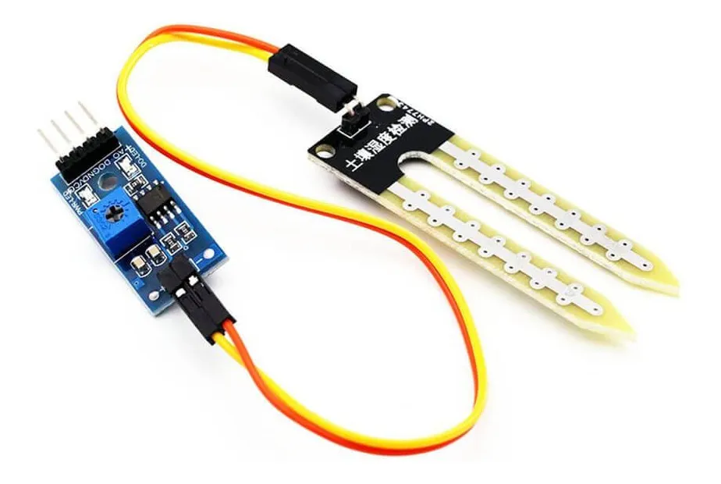

Figura 9: Sensor YL-69/YL-38

Características:

* Tensión de Alimentación: 3.3 V / 5 V.
* Doble Salida: Análoga y digital.
* Corriente: 35 mA.
* Vida útil electrodo sumergido: 3 a 6 meses.
* Precio: ~ 3 USD

**Sensor de humedad de suelo capacitivo**

Este sensor de humedad (ver figura) es capaz de medir la humedad del suelo donde es insertado, mediante detección capacitiva. Esta construido con un material resistente a la corrosión, por lo que tiene una alta durabilidad, la señal analógica que entrega es proporcional a la humedad del suelo.

[https://maxelectronica.cl/temperatura-y-humedad/519-sensor-capacitivo-de-humedad-de-suelo-v12.html, revisado 14 nov]

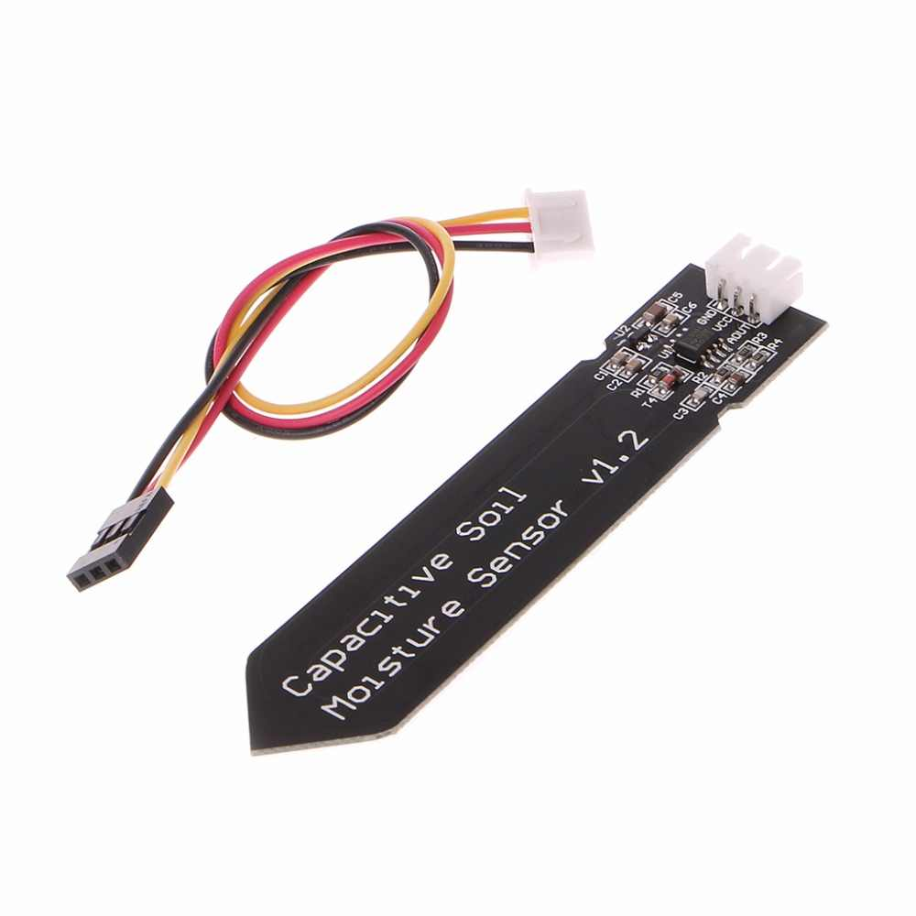

Figura 10: Sensor de humedad de suelo capacitivo

Características:

* Voltaje de alimentación: 3.3V - 5V DC
* Corriente operación: 5mA
* Voltaje de la señal de salida: 0 a 5V (Analógico)
* Vida útil: 3 años mín.
* Precio: ~ 3 USD
  + 1. **Sensores de temperatura**

**LM35**

[https://www.hwlibre.com/lm35/] El LM35 es uno de los sensores de temperatura más populares, envía una señal analógica proporcional a la temperatura ambiental. La circuitería viene encapsulada en plástico.

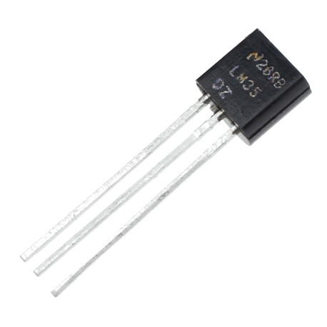

Figura 11: Sensor LM35

Características:

* Envía señal analógica
* Calibrado para grados Celsius.
* Tensión de precisión garantizada de 0.5ºC a 25ºC.
* Baja corriente de alimentación (60 μA).
* Voltaje de trabajo entre 4 y 30v.
* Precio: ~ 1 USD

**DS18B20**

[https://www.luisllamas.es/temperatura-liquidos-arduino-ds18b20/] El sensor de temperatura DS18B20 es un sensor idóneo para medir temperatura en ambientes húmedos o debajo del agua, puesto que viene en forma de sonda impermeable (ver figura).

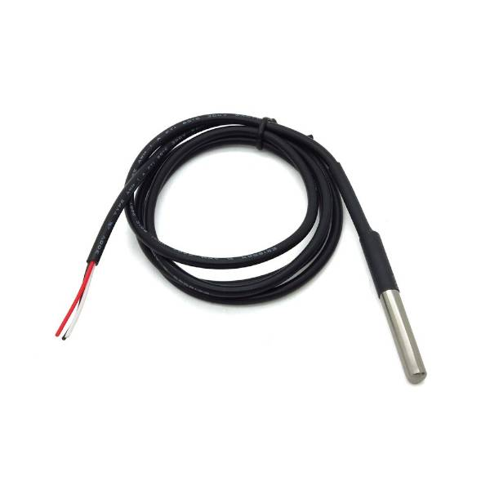

Figura 12: Sensor DS18B20.

Características:

* Alimentación de 3V a 5V
* Utiliza el protocolo 1-Wire
* Precisión de ±0,5ºC en temperaturas entre -10°C y 85°C
* Resolución programable: 9-bit, 10-bit, 11-bit o 12-bit (por defecto)
* Precio: ~ 4 USD
  + 1. **Sensores de temperatura y humedad**

**DHT11**

[https://www.hwlibre.com/dht11/] El DHT11 (ver figura) es un sensor que incluye medición de temperatura y humedad, tiene una alta fiabilidad y estabilidad debido a su señal digital calibrada.

Características:

* Alimentación de 3,5V a 5V
* Consumo de corriente de 2,5mA
* Señal de salida digital
* Rango de temperatura de 0ºC a 50ºC
* Precisión para medir temperatura a 25ºC de unos 2ºC de variación
* La resolución para medir temperatura es de 8-bit, 1ºC
* La humedad puede medir desde 20% RH hasta los 90% RH
* Con precisión para la humedad del 5% RH para temperaturas que se encuentren entre 0-50ºC
* Precio: ~ 2 USD

**DHT22**

[https://www.hwlibre.com/dht22/] El DHT22 (ver figura) es una versión mejorada del DHT11, puesto que capta un mayor rango de temperatura y humedad con precisión, además puede realizar hasta dos mediciones por segundo, a diferencia del DHT11 que realiza solo una.

Características:

* Alimentación de 3,5V a 5V
* Consumo de corriente de 2,5mA
* Señal de salida digital
* Rango de temperatura de -40ºC a 125ºC
* Precisión para medir temperatura a 25ºC de 0.5ºC de variación
* La resolución para medir temperatura es de 8-bit, 0,1ºC
* La humedad puede medir desde 0% RH hasta los 100% RH
* Con precisión para la humedad del 2-5% RH para temperaturas que se encuentren entre 0-50ºC
* La resolución es de 0,1% RH, no puede captar variaciones por debajo de esa
* Frecuencia de muestreo de 2 muestras por segundo: 2Hz
* Precio: ~ 4 USD

|  |  |
| --- | --- |
| Figura 13: Sensor DHT11 | Figura 14: Sensor DHT22 |

* + 1. **Sensores de luz y radiación UV**

**Fotorresistencia LDR**

[https://aprendiendoarduino.wordpress.com/tag/fotoresistencia/] Una fotorresistencia o LDR (ver figura) es un componente electrónico cuya resistencia varía en función de la luz.

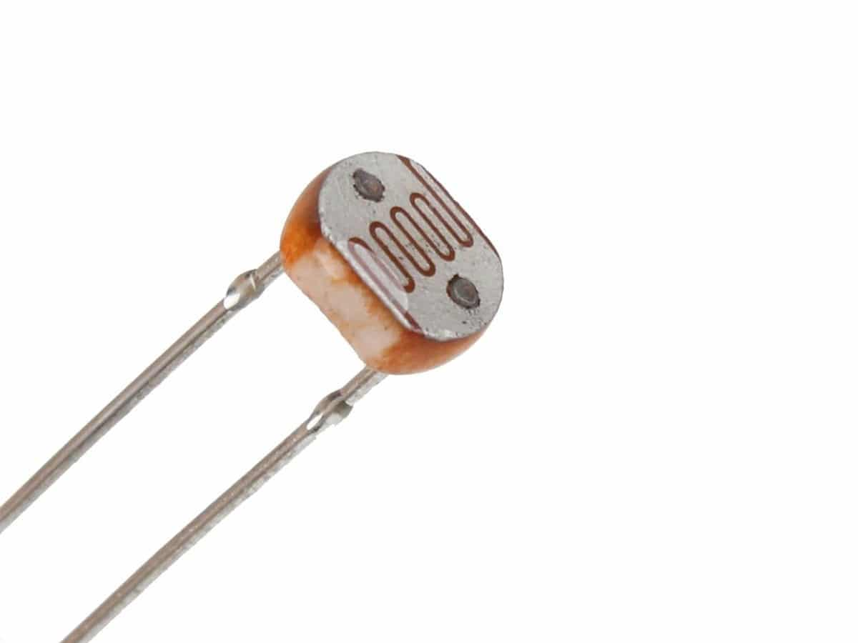

Figura 15: Fotorresistencia LDR

La resistencia va disminuyendo a medida que aumenta la luz, las mediciones son estables ya que es un dispositivo relativamente lento, tienen un costo muy bajo, alrededor de 1USD cada 5 unidades.

**ML8511**

[https://maxelectronica.cl/luz-color/167-modulo-ml8511-sensor-de-luz-y-radiacion-ultravioleta-uv-a-uv-b.html] El módulo ML8511 (ver figura) es un sensor de luz ultravioleta (UV), funciona al emitir una señal analógica en relación con la cantidad de luz UV detectada.

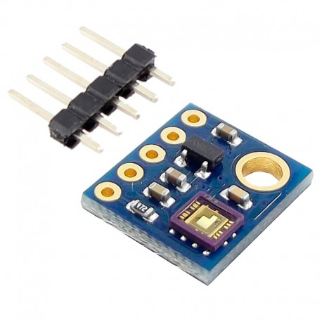

Figura 16: Sensor ML8511

Características:

* Alimentación: 3.3V
* Salida analógica
* Longitud de onda captada: 280-390nm
* Precio: ~ 10 USD
  + 1. **Otros sensores**

**Flujo de agua - YF-S201**

[https://naylampmechatronics.com/blog/47_tutorial-sensor-de-flujo-de-agua.html]

El sensor YF-S201 (ver figura) es un sensor de flujo de agua, comúnmente utilizado para medir el consumo de agua, internamente tiene un rotor cuyas paletas tienen un imagen y con un sensor de efecto hall se detecta el campo magnético del imán de las paletas (se detecta el número de giros de estas). Existen varios sensores que funcionan de la misma manera, pero este es uno de los mas sencillos y que sirve para flujos de agua bajos.

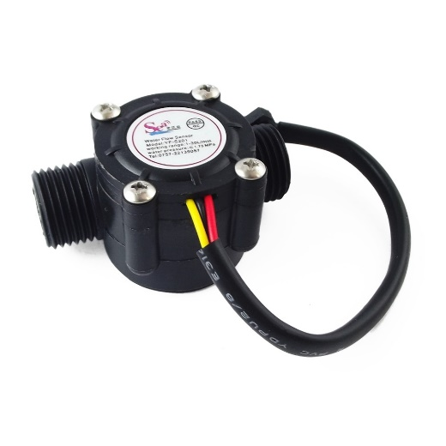

Figura 17: Sensor YF-S201

* Para utilizar en tubos de 1/2"
* Funciona mediante un sensor de efecto hall que detecta el giro de aspas al interior.
* Alimentación: 5V a 24v DC
* Corriente de operación: 15mA (5V)
* Rango de Flujo: 1~30 Litros/min
* Precio: ~ 10 USD

**PH - Sensor de PH Gravity**

[https://www.mcielectronics.cl/shop/product/kit-sensor-analogo-para-ph-gravity-11001]

El pH es una medida de acidez o alcalinidad de una disolución. El pH indica la concentración de iones hidronio [H3O+] presentes en determinadas sustancias. El pH se considera un factor de crecimiento en las plantas. Existen multitud de sensores que se comercializan en formato de sonda (ver imagen)

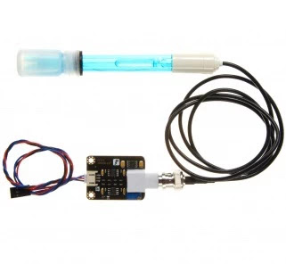

Figura 18: Sensor de PH Gravity

Características:

* Alimentación: 5V.
* Rango de medición: 0-14pH.
* Medición de Temperatura: 0-60°C.
* Precisión: ± 0.1 pH (25°c).
* Tiempo de respuesta: ≤ 1 min.
* Precio: ~ 30 USD
  + 1. **Resumen**

[Acá indicar los sensores que se usarán]

## Energía

* Conectado directamente a la corriente (puede servir, pero las condiciones de humedad complican el “enchufarlo”)
* Mediante baterías (“ideal, pero hay que controlar la autonomía”)
* Panel solar (“difícil, es buena idea pero puede ser caro por las baterías y dada la húmedad es posible que deba colocarse el panel fuera del invernadero”)

## Bases de datos

Relacionales – no relacionales

(Buscar en Google, porque las bases de datos relacionales no sirven para iot)

## Tecnologías para el desarrollo

-Arduino?

Firebase

- Teamspeak

- Desarrollo móvil (React native, expo, diseño?)

- etc

## Selección de tecnologías

[Acá se describen los dispositivos y tecnologías que se seleccionaron y porque, ojalá con tablas comparativas]

Tabla 4: Tabla de Prueba

|  |  |
| --- | --- |
| **Columna 1** | **Columna 2** |
| Dato1 | Dato2 |

# Arquitectura y solución

## Descripción de la problemática

Hola

## Solución propuesta

## Metodología

## Especificación de requisitos

### Requerimientos funcionales

### Requerimientos no funcionales

## Casos de uso

## Modelo de procesos

## Descripción de los actores del sistema

## Arquitectura del sistema

### Tecnologías utilizadas

### Dispositivos utilizados

### Diagramas de secuencia

### Diagramas de conexión

[Introducir un poco], aquí se muestran los diagramas de conexión para los 2 prototipos que se probaron inicialmente….

Figura 19: Diagrama de conexión usando Arduino UNO y ESP-01

Figura 20: Diagrama de conexión usando NodeMCU

### Diagrama de despliegue

(Diagrama que tiene la arquitectura del sistema)

### Aplicación móvil

# Pruebas

## Plantas y crecimiento

Hola

## Algoritmos para definir intervalos de medición

En el primer prototipo se obtuvieron datos en un lapso de tiempo estático ……

Estático – Variable – Dinámico

## Retardo en toma de datos

Hola

## Consumo de energía

Hola, se realizaron pruebas con una batería de 5000mah, donde no se considero ninguna optimización en el consumo de energía, obteniendo datos cada 10 segundos se obtuvo una autonomía de 2 dias sin el uso de pantalla lcd, y de 1 día utilizando esta pantalla.

# Mejoras

Hola

## Cambios de sensores

## Mejoras de algoritmos

## Definición de la solución final

# Conclusión

hOLA

# Referencias

# ANEXOS